新 书 推 荐
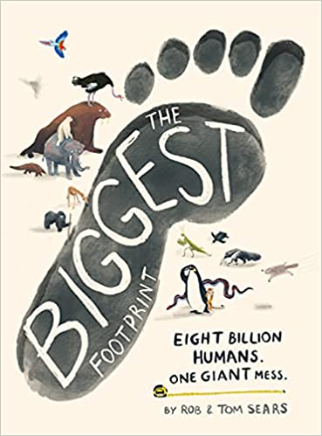
中文书名：《大脚印：八十亿人，乱麻一团》
英文书名：THE BIGGEST FOOTPRINT: EIGHT BILLION HUMANS. ONE GIANT MESS.
作 者：Rob & Tom Sears
出 版 社：Canongate Books
代理公司：Canongate /ANA/Claire Qiao
出版时间：2021年9月
代理地区：中国大陆、台湾
页 数：96页
审读资料：电子稿
类 型：图像小说

内容简介：

我们人类有80亿。

所有人都会呼吸，吃，喝和进行深刻的思考。

这是一个难以想象的大数字。这居然是真的？

向巨型人类问好：世界上所有的人都变成了一个巨大的人类。尽管它是一个巨大的，笨重的生物，巨型人类正在慢慢地开始理解它为地球的未来带来的问题。

借助令人费解的统计数据和“整合理论”，《大脚印》是一个自我发现的旅程，适合任何人和每个人都认为是人类。

作者简介：

罗伯和汤姆·西尔斯（Rob & Tom Sears）的创意合作始于20世纪80年代，当时汤姆（弟弟）出生了。现在，罗伯是畅销书作家，汤姆是插画家。他们涉猎从动物园展览、冰淇淋车设计到情景喜剧、书籍、报纸漫画和电影剧本的一切领域。本书是他们为了了解物种所做的尝试，毕竟人类本就是物种的一部分。尽管在创作中，他们直面了很多事实，他们仍然对人类和地球的未来充满希望。

谢谢您的阅读！
请将反馈信息发至： 乔明睿（Claire）
安德鲁﹒纳伯格联合国际有限公司北京代表处
北京市海淀区中关村大街甲59号中国人民大学文化大厦1705室, 邮编：100872
电话：010-82449026
传真：010-82504200
手机：15804055576
Email: Claire@nurnberg.com.cn
网址：www.nurnberg.com.cn
微博：http://weibo.com/nurnberg
豆瓣小站：http://site.douban.com/110577/
微信订阅号：ANABJ2002

